Mico Schalin, Olga Shomarova, Pauli Linnakangas

Lonely Scout

Metropolia Ammattikorkeakoulu

Insinööri (AMK)

Tieto- ja viestintätekniikka

Ohjelmisto 1 ja 2, Määrittelydokumentti

24.2.2025

1 Johdanto 2

2 Projektin työskentely ympäristö 3

3 Pelintarina 3

4 Projektin rakenne 3

5 Järjestelmävaatimukset 4

# Johdanto

Me käytämme tätä dokumenttia projektimme lähtöpisteenä. Tässä dokumentissa käydään läpi pelimme rakennetta, tarinaa ja muita peliimme liittyviä seikkoja. Pelin on tarkoitus soveltua K-12 kohdeluokan pelaajille.

# Projektin työskentely ympäristö

Versionhallinta: Github

Python Interpreter: PYTHON 3.13 Version

Kodeluokka: K-12

Kirjastot: Pygame (täydennetään)

Producer: Mico Schalin

# Pelintarina

Pelaaja on tiedustelija joka etsii erillaisia resursseja valmistautuakseen taisteluun vihollista vastaan. Vihollisarmeija on kiinnostunut pelaajan rauhallisesta kotipaikasta, pelaajan tehtävä on estää vihollisia valtaamasta kotisaartaan.

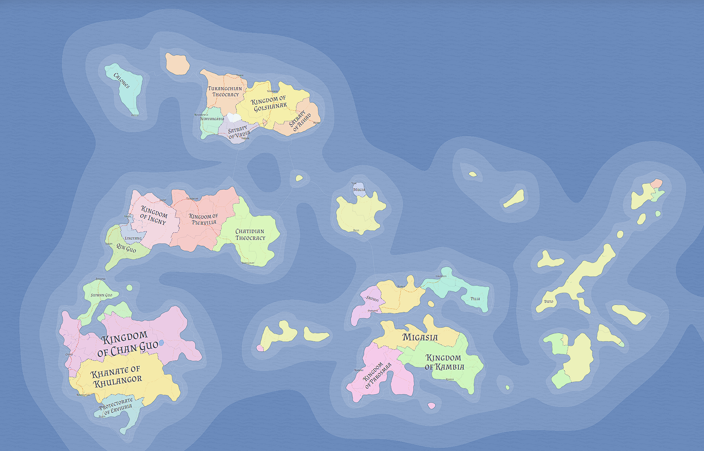

Pelaajan tehtävänä on kerätä mahdollisimman paljon resursseja ennen kotiin palaamista.

# Projektin rakenne

Tietokantarakennetta: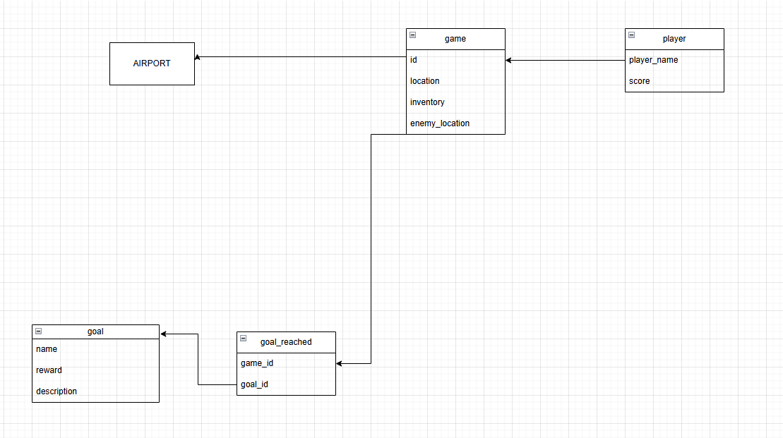

Projektinhallinnassa meillä toimii Trello. Pelin pääohjelma on “Main.py”. Projektissa on omat kansiot kaikelle mitä projektissa käytetään esim. Database kansio, Configuratio kansio..Graphics kansion..

Jos pelaaja löytää “Goaleista” ansatarvikkeita tai taistelutarvikkeita pelaaja voi käyttää niitä vihollisen kohtaamiseen tai kentän ansoittamiseen jotta hänellä on turvallisempi liikkua ajan loputtua.

Jos pelaajalla on esimerkiksi miekka pelaaja saa vaihtoehdon käyttää miekkaa viholliskohtaamisessa jolloin hän menettää miekan mutta saa jatkaa pelaamista. (Jos pelaajalla ei ole miekkaa, pelaaja vangitaan kohtaamisessa ilman vaihtoehtoja.)

Pelissä on aika (10min) jonka jälkeen pelikentälle saapuu vihollisia, viholliset ovat vaarallisia sillä ne voivat vangita pelaajan jolloin peli loppuu ja pelaaja menettää kaikki resurssinsa ja peli päättyy.

# Järjestelmävaatimukset

Laitteisto:

* Prosessori: 1GHz tai nopeampi
* RAM: 2GB
* Tallennustila vähintään 100MB vapaa levytila
* Näytönohjain: Integroitu tai erillinen GPU

Ohjelmisto:

* Windows 11
* MacOs
* Linux (Ubuntu, Fedora, Debian)

Selain:

* Google Chrome
* Mozzilla Firefox
* Microsoft Edge